BAB IV
PEMBAHASAN HASIL PENELITIAN

A. Pemaparan Hasil Penelitian
Proses pembelajaran alat musik Pianika, yang dilakukan peneliti
bertujuan untuk memberikan pengajaran kepada anak-anak untuk
mengenal nada. Selain, untuk mengenal nada pada alat musik pianika,
penelitian dengan metode Suzuki ini juga bertujuan untuk membangun
karakter anak-anak juga agar menjadi lebih baik melalui pola asuh
dengan cinta kasih yang dilakukan orang tua dalam mengajarkan
musik pada anak di rumah.

1. Siklus I
Siklus I, terdiri dari empat tahapan, yaitu tahapan, tahapan
perencanaan, tahapan pelaksanaan tindakan, tahapan observasi
(Pengamatan), dan tahapan refleksi.
a. Perencanaa
Menyusun rencana pelaksanaan pembelajaran dengan
menggunakan table perencanaan, menyiapkan media pembelajaran
berupa alat musik Pianika, menyusun pedoman observasi, yang
35

36
mencakup topik yang akan diobservasi, membuat instrument
observasi, dan lembar observasi.
b. Pelaksanaan Tindakan

Siklus I, Pertemuan I
Hari/tanggal : Minggu, 23 April 2023
Waktu : 13.00-15.00 WITA
Nama anak : Dean, dan Dilan
Tempat : Gereja Toraja Jemaat So'so' Cabang Kebaktian
Salukuse
Materi : Pengenalan alat musik pianika( cara meniup dan
menekan), mengenal tinggi rendahnya bunyi
pada alat musik pianika, meirukan materi berupa
nada sederhana yang dipraktekkan guru
Metode : Metode Suzuki dengan pendekatan bahasa ibu (diasuh
dengan cinta kasih).
- . Kegiatan Awal
Pada kegiatan awal, peneliti menyiapkan media yang
dibutuhkan dalam melaksanakan pembelajaran. Setelah itu,

37
peneliti membuka pembelajaran dengan menyapa dan
menanyakan kabar setiap anak. Kemudian Peneliti mulai
memperkenalkan diri kepada anak-anak yang akan diberikan
pembelajaran musik pada alat pianika. Begitupun sebaliknya
peneliti menanyakan nama kepada setiap anak yang akan
diberikan pembelajaran alat musik pianika dan setelah itu
mengajak mereka untuk berdoa bersama.
Kemudian, peneliti berbincang-bincang kemudian
memberikan motivasi kepada anak dengan menceritakan
berbagai pengalaman peneliti selama bisa bermain musik di
gereja. Bahwa menjadi pemain musik dalam gereja sangat
diapresiasi oleh orang terdekat, seperti orang tua, nenek, teman-
teman dan yang paling utama adalah menyenangkan hati Tuhan.
Hal ini dilakukan agar anak mulai membiasakan diri dengan
keberadaan peneliti selama kegiatan berlangsung.
Setelah perkenalan, peneliti kemudian kembali bertanya
kepada anak-anak "apakah suka untuk belajar bermain alat
musik pianika?", mereka sama-sama mengatakan iya ,

38
semangat mereka untuk mau belajar merupakan antusias dari
dalam diri mereka yang ingin belajar alat musik pianika.
Pembelajaran ini, juga sangat didukung oleh orang tua mereka
bahkan pendeta dan majelis gereja.
- . Kegiatan Inti
Pada pertemuan ini, materi pertama yang diajarkan
peneliti dimulai dari pengenalan alat musik pianika mulai dari
cara meniup dan menekan, pengenalan tinggi rendahnya nada
serta memberikan nada sederhana untuk ditiru. Selain itu
peneliti juga memberikan pemahaman kepada orang tua tentang
metode Suzuki yang merupakan metode ajar dengan bahasa
ibu(orang tua mengasuh anak dari usia nol, dengan kasih sayang
agar karakter anak menjadi baik) serta melatih terlebih dahulu
orang tua agar bisa menjadi guru dirumah.
Setelah itu, peneliti memberikan kesempatan kepada
orang tua yang mendampingi anaknya untuk bertanya
mengenai pengenalan alat musik dan cara meniup serta

39
menekan, kemudian anak- anak di beri kesempatan untuk
mempraktekkan cara meniup dan menekan pianika.
- . Kegiatan akhir
Peneliti memberikan kesempatan kepada anak-anak
untuk mempraktekkan materi yang telah diajarkan dengan
bimbingan orang tua setiap anak. Setelah itu peneliti
memberikan kesempatan kepada orang tua untuk menanyakan
sekaligus berdiskusi mengenai proses pembelajaran yang akan
dilaksanakan. Kegiatan pada pertemuan pertama berakhir dan
ditutup dalam doa yang dipimpin oleh peneliti. Kemudian
peneliti memberikan ucapan terima kasih kepada anak dan
bertepuk tangan untuk usaha yang anak telah lakukan serta
mengucapkan hal-hal yang membangun bagi anak untuk terus
semangat dalam belajar dan berlatih.

Hari/tanggal | : Minggu, 7 Mei 2023
Waktu | : 13.00-15.00 WITA
Nama anak | : Dean, dan Dilan
Tempat | : Gereja Toraja Jemaat So'so' Cabang Kebaktian  Salukuse
Pelaksanaan | : Mengamati perkembangan anak dalam  belajar alat musik pianika dengan tugas yang  diberikan.
Metode | : Metode Suzuki dengan pendekatan bahasa ibu  (diasuh dengan cinta kasih).

a). Kegiatan Awal
Pada pertemuan kedua yang dilaksanakan, peneliti
membuka dengan menanyakan kabar setiap anak dan
menanyakan tugas yang diberikan.
b). Kegiatan inti
Dalam pertemuan ini, peneliti melihat anak memainkan
tugas yang diberikan, dan melihat perkembangan setiap anak.
41
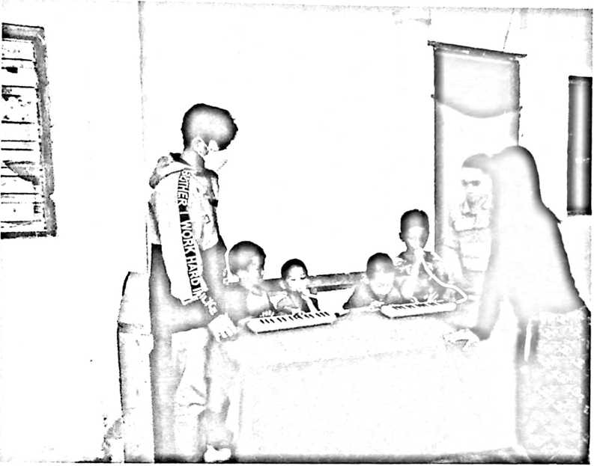
Gambar 4.1 Pertemuan siklus I
c. Observasi (Pengamatan)
Pada tahap ini, peneliti mengamati kemampuan setiap
anak dalam poses pembelajaran. Pertemuan pertama dan kedua
yang telah dilaksanakan, terlihat bahwa anak-anak sudah mulai
bisa meniup walapun tidak panjang, anak bisa menekan sambil
meniup, anak bisa bisa meniru sedikit materi yang di berikan

42
guru. Anak-anak pada pertemuan pertama juga masih canggung
karena ini merupakan hal baru bagi mereka, sehingga anak perlu
diajar secara berulang-ulang dan membutuhkan waktu untuk
latihan di rumah. Pada pertemuan kedua peneliti melihat bahwa
anak-anak sudah bisa memainkan lagu yang diberikan namun
tidak masimal. Dikatakan tidak maksimal karena pada usia
tersebut mereka lebih senang bermain sehingga waktu berlatih
di rumah kurang.

No | Indikator | K  1 | C  2 | B  3 | SB  4
1 | Anak mampu meniup dan menekan alat musik  pianika. |  |  | V
2 | Anak dapat memainkan nada dari rendah ke tinggi  dan sebaliknya. |  | V
3 | Anak dapat meniru apa yang dimainkan guru. |  | V
4 | Karakter dan Sikap anak |  | V
nilai hasil
Skor tertinggi
No | Indikator | K  1 | c  2 | B  3 | SB  4
1 | Anak mampu meniup dan menekan alat musik  pianika. |  |  | V
2 | Anak dapat memainkan nada dari rendah ke tinggi  dan sebaliknya. |  | V
3 | Anak dapat meniru apa yang dimainkan guru. | V
4 | Karakter dan Sikap anak |  | V

nilai hasil
x4 = skor akhir
Skor tertinggi
■^x4 = 2,6 (cukup)
Berdasarkan tabel hasil penelitian diatas dapat disimpulkan bahwa
kedua anak memiliki kesamaan dalam indikator 1,2 dan 4 mereka dapat
meniru serta menekan pianika, dapat memainkan nada rendah ke nada yang
45
tinggiz serta sikap anak dalam belajar musik pianika cukup baik. Pada
indikator 3 Dean cukup baik dalam meniru apa yang dimainkan oleh guru.
Sedangkan Dilan kurang pada indikator 3 yaitu kurang dalam hal menirukan
apa yang dimainkan guru.
d). Refleksi
Berdasarkan pengamatan yang telah dilakukan, peneliti menyatakan
bahwa kemampuan pengetahuan anak-anak dalam meniru materi yang
diberika belum cukup maksimal. Namun, dalam hal ini anak -anak akan
terus berlatih di rumah agar mereka dapat menirukan apa apa yang telah
diberikan sebagai tugas mereka di rumah dan didamping oleh orang tua. Hal
tersebut akan dilakukan sesuai dengan metode ajar musik Suzuki. Pada
siklus I, anak-anak kurang maksimal dalam meniru materi yang diberikan
guru karena mereka baru berbaur dengan guru serta mereka baru mengenal
dan belajar alat musik pianika, dan ini menjadi hal baru bagi mereka.³⁷ Selain
hal baru bagi anak-anak, pada pertemuan di sekolah minggu anak belum
³⁷ wawancara dengan Herman Palondongan (orang tua anak yang diberikan
pembelajaran musik pianika), 29 April 2023.

46
terlalu aktif. Sehingga apa yang diajarkan guru, mereka tidak bisa langsung
mengerti.³⁸
Peneliti juga melihat bahwa usia pada anak yang menjadi objek ini
adalah masa-masa bermain sehingga peran orang tua sangat penting dalam
hal mendampingi dan mengajarkan anak dengan sabar dan penuh cinta
kasih. Peneliti juga melihat bahwa ada rasa persaingan pada anak-anak,
dapat dilihat ketika salah satu dari mereka sudah cukup bisa dalam
menirukan materi yang diberikan guru, anak yang lain juga semakin
tertantang berlatih untuk menyetarahkan diri. Anak-anak tidak mau kalah
dalam hal memainkan alat musik pianika. Berdasarkan tes pada siklus I,
diperoleh kesimpulan bahwa anak sudah bisa meniup dan menekan serta
meniru materi yang diajarkan oleh guru namun belum maksimal, maka
peneliti melanjutkan perbaikan pada siklus H.
³⁸wawancara dengan Wasti Wiwin (guru sekolah minggu anak yang diberikan
pembelajaran musik pianika), 29 April 2023.

Nama Anak | Nilai | Skor Tertinggi
Dean | 3 . | 4
Dilan | 2,6 | 4
Jumlah nilai akhir
—; : :—zlOO = skor akhir
skor tertinggi
3 + 2,6
——xl00 = 35,5(baik)

2. Kegiatan Siklus II
Berdasarkan observasi dan refleksi yang dilakukan pada siklus I
bahwa anak-anak belum mampu meniru materi yang diberkan,
maka peneliti Sama melakukan perbaikan pada siklus II. Sama
seperti siklus I, siklus II terdiri dari empat tahapan, yaitu tahapan
perencanaan, tahapan tindakan, tahapan observasi (pengamatan),
dan tahapan refleksi. Selain itu, pada siklus kedua ini dilaksanakan
1 kali pertemuan. Pada siklus II ini, peneliti memfokuskan tujuan

48
pada anak untuk bisa meniru dan memainkan lagu sederhana yang
diberikan, karena itu, peneliti ingin agar proses pembelajaran di
rumah bersama orang tua lebih ditingkatkan.
- Perencanaan
Pada siklus kedua perencanaannya hanya menyiapkan materi
yang akan menjadi bahan ajar orang tua dirumah kepada anak-
anaknya dalam hal ini materi yang diberikan adalah berupa lagu
anak-anak "Twinkle twinkle little star". Materi yang diberikan
kepada anak tidak hanya berhenti sampai disini saja melainkan
ketika mereka sudah bisa mengenal nada maka mereka dapat
mengembangkan bakat mereka dibidang musik.
- Pelaksanaan (Tindakan)

Siklus II, Pertemuan II
Hari/tanggal : Sabtu, 14 Mei 2023
Waktu
: 13.00-15.00 WITA
Nama anak
: Dean, dan Dilan
Tempat
: Gereja Toraja Jemaat So'so' Cabang Kebaktian
Salukuse

49
Materi : Memberikan lagu sederhana untuk ditiru dan
dimainkan, serta mendengarkan materi yang
sudah diberikan sebelumnya
Metode : Metode Suzuki dengan pendekatan bahasa ibu
(diasuh dengan cinta kasih).
- . Kegiatan awal
Pada kegiatan awal, peneliti menyiapkan materi yang akan di
lakukan dalam melaksanakan pembelajaran. Setelah itu, peneliti
membuka pembelajaran dengan menyapa dan menanyakan
kabar setiap anak serta mengajak anak-anak berdoa bersama,
yang dipimpin oleh peneliti.
Peneliti kembali mencoba menciptakan suasana yang nyaman
bagi anak-anak untuk belajar sambil berbincang-bincang untuk
menanyakan kabar sekaitan dengan materi yang sudah
diberikan pada pertemuan sebelumnya. Peneliti kemudian
menyuruh anak-anak satu persatu untuk menampilkan tugas
latihan yang sudah diberikan pada pertemuan sebelumnya.

50
- . Kegiatan inti
Pada pertemuan ini merupakan lanjutan dari pertemuan siklus I
sebelumnya yaitu, belajar meniup dan menekan pianika serta
memainkan lagu sederhana yang sudah diberikan sebelumnya.
Peneliti mulai mengajarkan kembali bagaimana cara memainkan
lagu yang diberikan. Peneliti memainkan beberapa kali lagu
yang diberikan kemudian anak diberikan kesempatan untuk
meniru dan memainkan dan didampingi oleh orang tua. Peneliti
melihat bahwa perkembangan dalam meniru materi yang
diberikan oleh guru sudah mulai meningkat, dan materi materi
yang diberikan sudah bisa dipraktekkan dan dinilai oleh guru.
- . Kegiatan akhir
Setelah pertemuan berakhir maka kegiatan pembelajaran
ditutup dalam doa yang dipimpin oleh peneliti. Kemudian
peneliti memberikan ucapan terima kasih kepada anak-anak dan
bertepuk tangan untuk usaha yang telah mereka lakukan serta
mengucapkan hal-hal yang membangun bagi anak untuk terus
semangat dalam belajar dan berlatih. Peneliti menekankan

Hari/tanggal | : Sabtu, 28 Mei 2023
Waktu | : 13.00-15.00 WITA
Nama anak | : Dean, dan Dilan
Tempat | : Gereja Toraja Jemaat So'so' Cabang Kebaktian  Salukuse
Metode | : Metode Suzuki dengan pendekatan bahasa ibu  (diasuh dengan cinta kasih).

a). Kegiatan awal.
Pada pertemuan kedua, peneliti mengawali dengan
menanyakan kabar, mebuka dengan doa dan menanyakan
tentang tugas yang diberikan.
b). Kegiatan inti.
Pada kegiatan ini, peneliti melihat anak-anak memainkan tugas
yang diberikan, dan melihat perkembangan karakter anak.
52
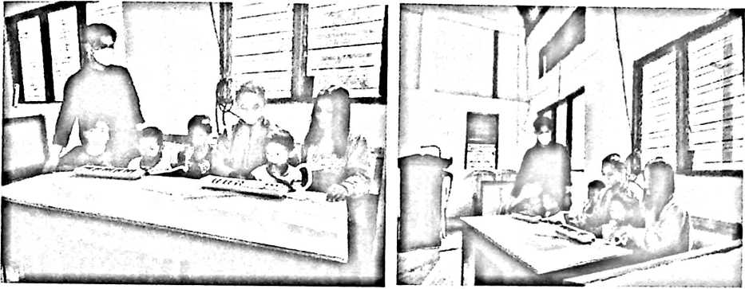
Gambar 4.2 Pertemuan siklus II
- Observasi (Pengamatan) Siklus II
Pada tahap ini, peneliti mengamati perkembangan anak
dalam poses pembelajarannya selama di rumah dan melalui
tugas tugas yang diberikan guru. Pertemuan yang telah
dilaksanakan, terlihat bahwa anak-anak sudah mulai bisa
memainkan lagu dan susunan nada yang sederhana, namun
dalam tempo yang lambat. Anak-anak juga sudah mampu dalam
hal menahan tiupan pada pianika sehingga dalam hal ini anak-
anak butuh waktu untuk bisa meminkan lagu pada alat musik

53
pianika. Meningkatnya kemampuan anak dikarenakan orang tua
yang mendampingi terus melatih anak dirumah dan waktu
bermain mereka di kurangi, sehingga anak-anak lebih dominan
berlatih.

No | Indikator | K  1 | C  2 | B  3 | SB  4
1 | Anak mampu meniup dan menekan pianika dengan  benar. |  |  |  | V
2 | Anak dapat memainkan lagu yang diberikan  sebelumnya dengan baik |  |  |  | V
3 | Anak dapat meniru apa yang di praktekkan guru. |  |  |  | V
4 | Karakter dan Sikap Anak. |  |  |  | V
nilai hasil
Skor tertinggi
No | Indikator | K  1 | C  2 | B  3 | SB  4
1 | Anak mampu meniup dan menekan pianika dengan  benar. |  |  |  | V
2 | Anak dapat memainkan lagu yang diberikan  sebelumnya dengan baik |  |  |  | V
3 | Anak dapat meniru apa yang di praktekkan guru. |  |  |  | V
4 | Karakter dan Sikap Anak. |  |  | V

nilai hasil
x4 = skor akhir
Skor tertinggi
i|x4 = 3,75 (Baik)
Berdasarkan tabel di atas dapat disimpulkan bahwa kedua
anak bisa mengalami peningkatan, hal ini dapat dilihat dari
pencapaian nilai yang sama pada indikator 1,2, dan 3. Mereka
56
mampu meniup dan menekan pianika dengan benar, mereka dapat
meminkan lagu yang diberikan sebelumnya dengan baik, mereka
dapat meniru apa yang dimainkan oleh guru. Namun pada indikator
ke 4, kedua anak memiliki perbedaan pencapaian. Namun pada
indikator 4 kedua anak memiliki nilai yang berbeda. Dean memiliki
karakter dan sikap sangat baik pada proses pembelajaran musik
pianika. Sedangkan Dilan Memiliki karakter dan sikap baik pada
proses pembelajaran musik pianika. Walaupun pada indikator 4
perbedaan yang dimiliki tidak terlalu begitu jauh, namun pada
indikator 1,2, dan 3 mereka sudah mampu. Hal tersebut terjadi
karena setiap anak memang memiliki karakter yang unik dan
berbeda-beda.
- Refleksi
Berdasarkan pengamatan yang telah dilakukan, peneliti
menyatakan bahwa kemampuan pengetahuan anak-anak dalam
meniru materi yang di berika sudah cukup maksimal. Namun,
dalam hal ini anak -anak akan terus berlatih di rumah agar
mereka dapat menirukan apa apa yang telah di berikan sebagai
tugas mereka dirumah dan di dampingi oleh orang tua. Hal

57
tersebut akan di lakukan sesuai dengan metode ajar musik
Suzuki. Pada pertemuan siklus II, anak-anak cukup maksimal
dalam meniru materi yang diberikan guru karena mereka
berlatih terus di rumah di damping oleh orang tua sebagai
partner guru. Mereka cukup semangat dalam berlatih karena
mereka senang dengan alat musik pianika yang hampir serupa
dengan piano, dan mereka juga senang bermain pianika karena
hanya menggunakan satu tangan dan hanya melodi saja yang
dimainkan. Selain itu juga semangat mereka dalam bermain
musik pianika karena mereka senang di apresiasi oleh orang tua
serta teman-teman mereka.³⁹ Anak-anak juga mulai bermain
dengan baik dan mendengarkan apa yang di katakan orang tua
dalam mendampingi serta mengajarkan anak-anak untuk
memainkan lagu yang diberikan guru dalam bentuk video, Hal
ini yang membuat anak-anak tersebut aktif juga di sekolah
³⁹ wawancara dengan Herman Palondongan (orang tua anak yang diberikan
pembelajaran musik pianika), 28 Mei 2023.

58
^{miri}gg^{u} karena mereka termotivasi untuk tersu belajar agar
mereka mendapat apresiasi.⁴⁰
Peneliti juga melihat bahwa usia pada anak yang menjadi
objek ini adalah masa-masa bermain sehingga peran orang tua
sangat penting dalam hal mendampingi dan mengajarkan anak
dengan sabar dan penuh cinta kasih. Peneliti juga melihat bahwa
ada rasa persaingan pada anak-anak, dapat dilihat ketika salah
satu dari mereka sudah cukup bisa dalam menirukan materi
yang diberikan guru, anak yang lain juga semakin tertantang
berlatih untuk menyetarahkan diri. Anak-anak tidak mau kalah
dalam hal memainkan alat musik pianika. Berdasarkan tes pada
siklus II, diperoleh kesimpulan bahwa anak-anak sudah bisa
memainkan lagu yang sudah diberikan sebelumnya, bisa
meniup dan menekan pianika dengan benar.
⁴⁰ wawancara dengan Wasti Wiwin (guru sekolah minggu anak yang diberikan
pembelajaran musik pianika), 28 Mei 2023.

Nama Anak | Nilai | Skor Tertinggi
Dean | 4 | 4
Dilan | 3,75 | 4
Jumlah nilai akhir
—; ;—xlOO = skor akhir
skor tertinggi
4 + 3,75
xl00 = 60 (Sangat baik)

B. Analisis Data/Pembahasan
Peneliti melihat bahwa dalam pembelajaran musik pianika ini
anak-anak sebagai objek melakukan hal yang tidak biasa mereka
lakukan. Dengan adanya penelitian ini, anak-anak dapat
mengembangkan bakat di bidang seni musik. Tidak untuk menjadi
pemusik professional tapi membuat karakter dan sikap anak jauh lebih
baik karena orang tua berperan mendidik anak dirumah dengan cinta
kasih.

60
Dari pertemuan Siklus I peneliti melihat bahwa kemampuan
anak dalam memainkan alat musik dapat berkembang ketika mereka
terus berlatih di rumah dan didampingi oleh orang tua dengan
memberikan perhatian khusus, sehingga anak dapat terbiasa baik
meniup dan menekan alat musik pianika atau bahkan dapat
memainkan nada lagu sederhana yang diberikan guru. Pada pertemuan
siklus I peneliti juga melihat bahwa orang tua juga cukup paham
tentang peran orang tua di rumah untuk mendampingi anak mereka
dalam berlatih.
Peneliti juga melihat pada pertemuan kedua anak belum terlalu
maksimal dalam proses pembelajaran khususnya dalam meniup dan
menekan alat pianika memainkan lagu sederhana yang sudah diberikan
dan menirukan apa yang diajarkan guru hal. Sehingga dalam
pengamatan siklus I maka peneliti melakukan Siklus II dimana siklus II
merupakan perbaikan dari siklus sebelumnya.
Pada Siklus II Peneliti juga melakukan 2 kali pertemuan yaitu
peneliti memberikan materi baru yang lebih meningkat dari pertemuan
sebelumnya. Dengan memberikan meteri baru yang lebih meingkat

61
maka perkembangan anak dalam bermain musik juga dapat terlatih
dan terbiasa untuk lagu-lagu baru. Perkembangan anak dalam bermain
musik pada siklus kedua mulai meningkat ditandai dengan mampunya
anak memainkan lagu yang diberikan sebagai tugas dirumah.
Dari hasil penelitian kedua siklus tersebut metode Suzuki cocok
untuk anak-anak khsusnya anak usia dini atau anak usia 3-4 tahun,
dimana anak-anak yang menjadi subjek dalam penelitian adalah anak
sekolah minggu Gereja Toraja Jemaat so'so' cabang kebaktian Salukuse.
Metode Suzuki sendiri lebih kepada mengajar anak-anak usia dini
karena metode Suzuki sendiri termotivasi dari pola asuh orang tua
kepada anaknya seperti ibu mengajarkan anaknya dari usia dini untuk
berbicara dan membesarkan anaknya dengan kasih sayang.
Metode Suzuki ini juga memang sangat cocok dengan anak-anak
karena usia anak-anak belum bisa mebaca notasi. Mereka hanya bisa
mengandalkan pendengaran dan penglihatannya lalu menirukan apa
yang mereka tangkap. Ketika anak-anak usia dini diajarkan bermain
musik dengan cara memberikan notasi maka mereka mungkin akan

62
jenuh atau bahkan tidak tertarik dengan hal itu sehingga pemilihan
metode pembelajaran musik kepada anak haruslah tepat.
Karakter anak usia 3-4 tahun merupakan karakter anak yang
sangat perlu di dampingi dalam masa pertumbuhannya oleh orang tua
agar kelak ketika mereka melewati usia dini, mereka mampu dan terus
mengembangkan bakatnya untuk menjadi lebih baik. Anak usia seperti
ini perlu dididik dan diajarkan agar menjadi penurut, bagai mana
menghargai orang lain, sopan santun, disiplin, dan lain sebagainya agar
kelak ketika mereka sudah dewas mereka membawa karakter yang baik
untuk lingkungan mereka.

